消费品召回计划
生产者名称 | 福州尚品研选家居用品有限公司
产品名称 | 壁挂式紫外线消毒筷笼
品牌 | /
涉及数量 | 17台
型号/规格 | 5421
生产起止日期 | 2024年12月06日
生产批号/批次 | 20241206
产品描述及外观图片 | 壁挂式紫外线消毒筷笼 型号/规格：5421  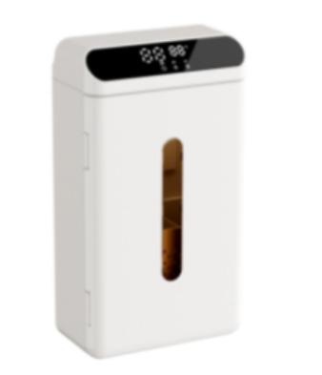
存在的缺陷 | 对触及带电部件的防护不到位
可能导致的后果 | 可能导致触电，存在一定安全隐患
避免损害发生的应急处置方式 | 停止使用该产品
具体召回措施 | 为消费者免费退换货
召回负责机构 | 福州尚品研选家居用品有限公司
召回联系方式 | 4008610670
召回进度安排 | 2026年9月4日至2026年12月4日，福州尚品研选家居用品有限公司将在1688福州尚品研选家居用品有限公司店发布召回公告通知消费者此次召回事宜，说明召回具体事宜，同时为购买到缺陷产品的消费者免费退换货，消费者也可拨打电话4008610670了解具体事宜。
其他需要报告的内容 | 无
其他信息 | 用户可登录国家市场监督管理总局缺陷产品召回技术中心网站，关注微信公众号(SAMRDPRC)，了解更多信息，反映缺陷线索。

